

**Universidad Autónoma del Estado de México**

**Unidad Académica Profesional Tianguistenco**

**Ingeniería en software**

**Unidad de aprendizaje:**

**Técnicas y métodos de procesamiento de imágenes**

**Profesor:**

Rocio Elizabeth Pulido Alba

**Alumno:**

Saavedra Caballero Roberto Daniel

**Fecha de entrega:** 24/02/2023

|  |
| --- |
|  |

**Técnicas y Métodos de procesamiento de imágenes**

|  |  |  |  |
| --- | --- | --- | --- |
| Practica No # T2_3 | | Febrero Julio | 24/02/2023 |
| Título de la Práctica: Manos de Colores | | 2023A | Fecha de Elaboración |
| Desarrollada por | | | |
| No. Control | Nombre del (los) Alumno(s) | | |
| 1645282 | Saavedra Caballero Roberto Daniel | | |

# Introducción del tema tratado

**El reconocimiento de colores y bordes es una de las tareas más comunes en la visión artificial. Se utiliza en una amplia variedad de aplicaciones, como el control de calidad de productos, la detección de objetos en imágenes, el seguimiento de objetos en movimiento, la robótica y la seguridad, entre otros. Python es un lenguaje de programación popular en el campo de la visión artificial debido a su facilidad de uso, su amplia variedad de bibliotecas de visión artificial y su comunidad activa y colaborativa. Para el reconocimiento de colores, se puede utilizar una variedad de técnicas de procesamiento de imágenes, como la segmentación de color, que implica la identificación de píxeles que corresponden a un color específico o a un rango de colores. También se puede utilizar la transformada de Hough para detectar formas específicas, como círculos o líneas, en una imagen. Para el reconocimiento de bordes, se pueden utilizar técnicas de detección de bordes, como el operador Sobel o el operador Canny, que identifican las transiciones de intensidad en la imagen. Estos bordes se pueden utilizar para detectar contornos y formas en una imagen. En Python, existen varias bibliotecas populares para el procesamiento de imágenes y visión artificial, como OpenCV, Pillow y Scikit-image, entre otras. Estas bibliotecas ofrecen una variedad de herramientas y funciones para la manipulación de imágenes y el procesamiento de datos, lo que facilita el desarrollo de aplicaciones de visión artificial con Python.**

|  |
| --- |
| Definición de Problema |
| El problema que se aborda en este texto es el reconocimiento de colores y bordes en imágenes, lo cual es una tarea común en la visión artificial y se utiliza en diversas aplicaciones como el control de calidad de productos, la detección de objetos en imágenes, el seguimiento de objetos en movimiento, la robótica y la seguridad. Se mencionan diversas técnicas para el procesamiento de imágenes, tales como la segmentación de color y la detección de bordes, y se destaca la utilidad de Python como lenguaje de programación para la visión artificial, gracias a su facilidad de uso, variedad de bibliotecas y comunidad activa. En resumen, el problema consiste en identificar objetos o características específicas en una imagen utilizando técnicas de procesamiento de imágenes y visión artificial. |
| Objetivo General |
| Introducir el tema del reconocimiento de colores y bordes en la visión artificial, explicar su importancia en diversas aplicaciones y describir algunas de las técnicas más comunes utilizadas para procesar imágenes con el fin de lograr este objetivo. Además, el texto también presenta las ventajas de Python como lenguaje de programación en el campo de la visión artificial y destaca algunas de las bibliotecas más populares que se utilizan para el procesamiento de imágenes. En resumen, el objetivo general es proporcionar una visión general del reconocimiento de colores y bordes en la visión artificial y de cómo Python puede ser utilizado para abordar este problema. |
| Objetivos Específicos |
| **Explicar qué es el reconocimiento de colores y bordes en la visión artificial y por qué es importante en diversas aplicaciones.**  Describir algunas de las técnicas más comunes utilizadas para procesar imágenes con el fin de lograr el reconocimiento de colores y bordes, como la segmentación de color y la detección de bordes.  Presentar ejemplos de aplicaciones prácticas en las que se utiliza el reconocimiento de colores y bordes en la visión artificial, como el control de calidad de productos, la detección de objetos en imágenes, el seguimiento de objetos en movimiento, la robótica y la seguridad.  Hay que destacar las ventajas de Python como lenguaje de programación en el campo de la visión artificial, como su facilidad de uso, variedad de bibliotecas y comunidad activa.  Presentar algunas de las bibliotecas más populares utilizadas para el procesamiento de imágenes en Python, como OpenCV, Pillow y Scikit-image, y explicar cómo se pueden utilizar para abordar el problema del reconocimiento de colores y bordes.  Proporcionar recursos adicionales para aquellos interesados en aprender más sobre el reconocimiento de colores y bordes en la visión artificial y cómo se puede utilizar Python para abordar este problema. |

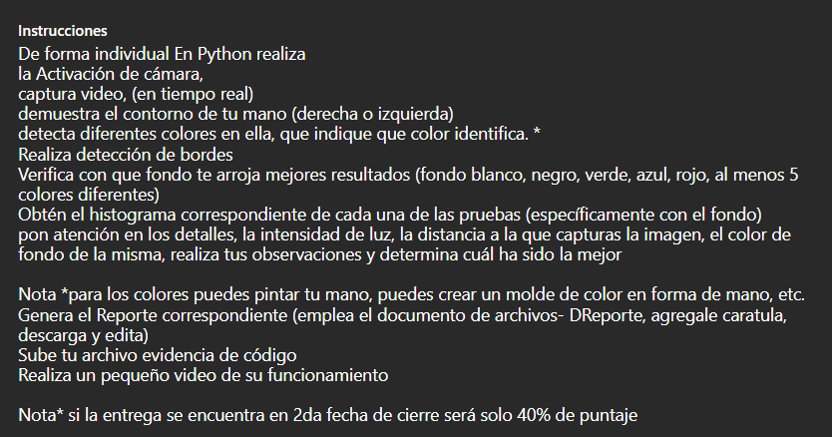

**índice:**

Contenido

Introducción del tema tratado 1

# 

# Código implementado:

# Conclusiones

En conclusión, el reconocimiento de colores y bordes en la visión artificial es una tarea importante que se utiliza en diversas aplicaciones, como el control de calidad de productos, la detección de objetos en imágenes, el seguimiento de objetos en movimiento, la robótica y la seguridad, entre otros. Para lograr este objetivo, se utilizan técnicas de procesamiento de imágenes, como la segmentación de color y la detección de bordes. Python es un lenguaje de programación popular en el campo de la visión artificial debido a su facilidad de uso, amplia variedad de bibliotecas y comunidad activa. Existen varias bibliotecas populares para el procesamiento de imágenes y visión artificial en Python, como OpenCV, Pillow y Scikit-image, entre otras. Estas bibliotecas ofrecen una variedad de herramientas y funciones para la manipulación de imágenes y el procesamiento de datos, lo que facilita el desarrollo de aplicaciones de visión artificial con Python. En resumen, el reconocimiento de colores y bordes en la visión artificial es un tema importante que se puede abordar de manera efectiva utilizando Python y diversas bibliotecas populares de procesamiento de imágenes.

# Bibliografía:

Ahmadi Tazehkand, A., & Mirjalili, S. (2019). Image processing with Python: A practical guide for total beginners. Apress.

Raschka, S., & Mirjalili, V. (2017). Python machine learning. Packt Publishing.

# Anexos

No hay anexos